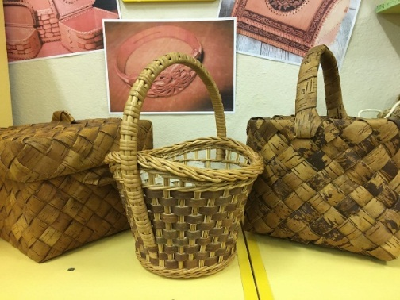
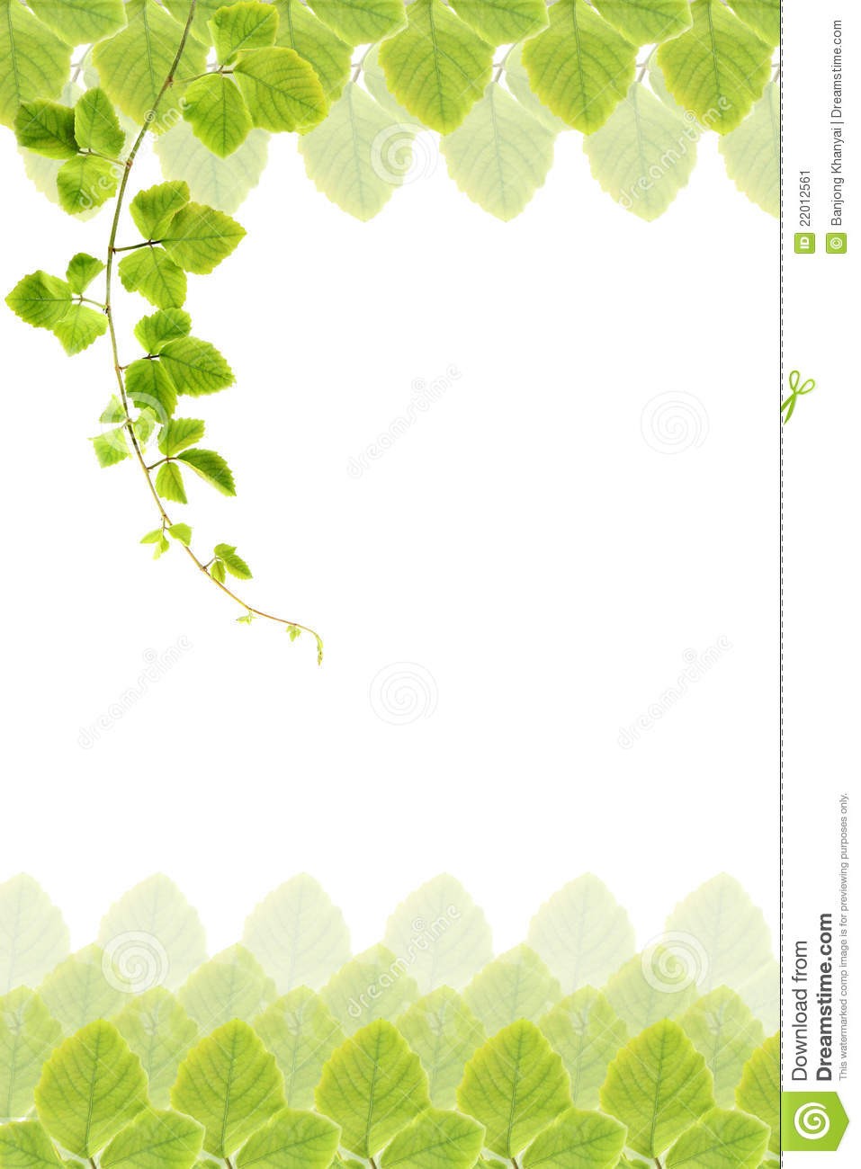
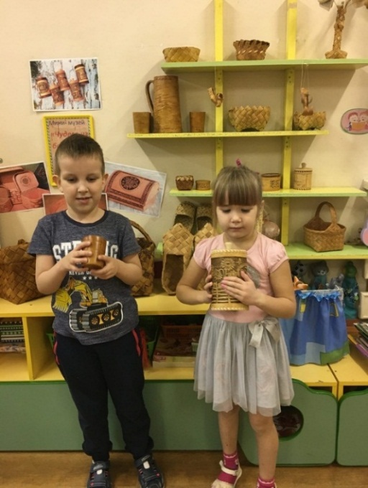
А береста, белея всюду,
Рисунок 1Корзинки из бересты
Пейзаж российский бережет,
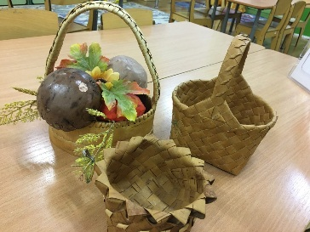
Напоминая про былое,
Где у истоков счастье ждет,
Она и лечит, и врачует,
Спасая душу от невзгод,
И красоту свою дарует,
И чистоту свою блюдет.
Сундучок и корзины
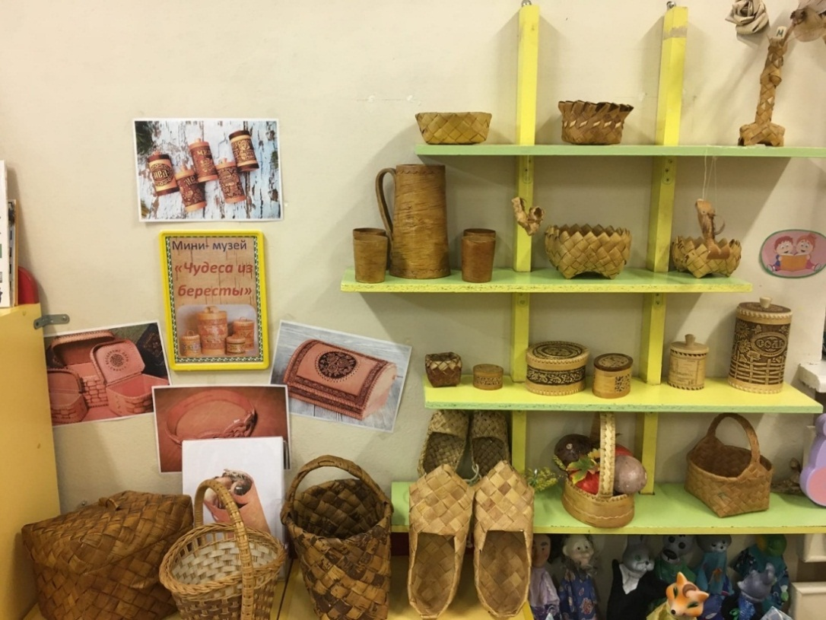
Дети в музее
Корзинки из бересты
Мини- музей
«Чудеса из
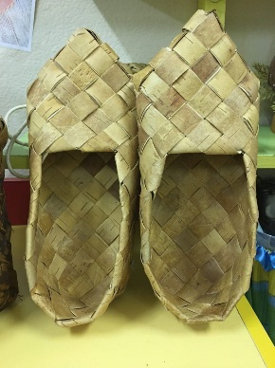
бересты»

Заготовка бересты
Заготовлением бересты
занимаются с середины мая
до конца июня. В это время
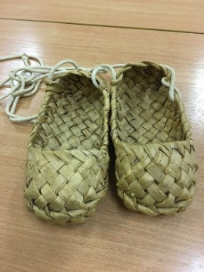
береста хорошо отслаивается
Кувшин и стаканы
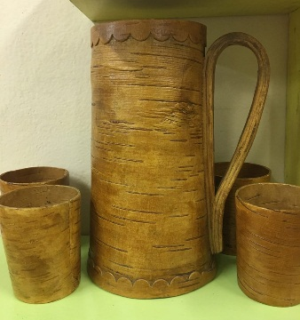
от ствола, тогда как зимой
Лапти
она пристает к пробочному слою.
Сроки могут меняться
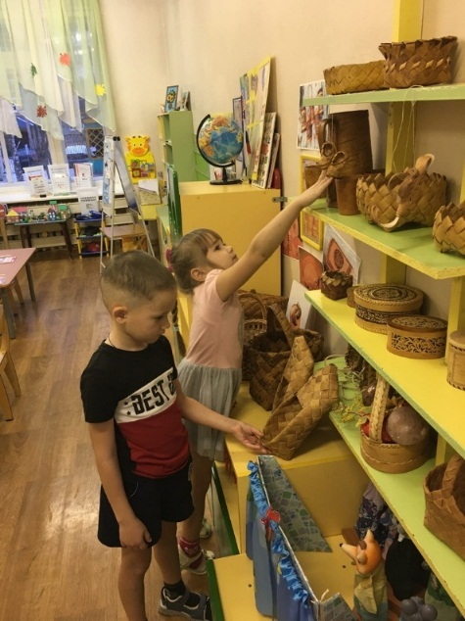
в зависимости от географической зоны,
Дети в музее
места произрастания и характера
весны.
Лучшая береста для изготовления
всех видов изделий у берез в
возрасте
20-40 лет с гладким,
ровным стволом диаметром
150-350 мм.
Спилы березы и береста
Ветви березы должны
находиться
выше середины ствола.
